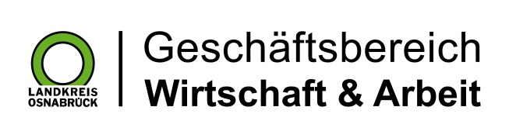

Landkreis Osnabrück · Postfach 25 09 · 49015 Osnabrück | Die Landrätin

Datum: 06.02.2020
Zimmer-Nr.: 3701
Auskunft erteilt: Frau Lübbersmann

Durchwahl: 0541 501-3901
Mobil: 0151 5288 7820
Fax: (0541) 501- 63901

E-Mail: Luebbersmannk@Lkos.de

Pressemitteilung

„Logist.Plus“ setzt Ressourcenschutz auf die Agenda
Bundesbildungsministerin übergibt Förderbescheid für Forschungsvorhaben im Logistikbereich

Heute (Mittwoch, 5. Februar) fiel in Ladbergen der Startschuss für das neue Verbundprojekt „Ressourcenschutz durch Logistik – Logist.Plus“. Das Ziel des Vorhabens unter Beteiligung des Landkreises Osnabrück: Unter Berücksichtigung der relevanten Umweltgesichtspunkte soll eine tragfähige regionale Entwicklung der Logistikbranche ermöglicht werden.

Ladbergen/Osnabrück. Die Logistik ist in Deutschland der drittgrößte Wirtschaftsbereich, rund drei Millionen Beschäftigte haben im Jahr 2019 rund 279 Milliarden Euro Umsatz erwirtschaftet. In vielen Städten und Regionen wächst jedoch der Widerstand gegen geplante Logistikansiedlungen und
-erweiterungen. Argumente sind vor allem der Verkehrslärm, die Luftverschmutzung, Landschaftsverschandelung und Flächenversiegelung. Ziel des neuen Verbundprojekts „Ressourcenschutz durch Logistik – Logist.Plus“ ist es, durch innovative Governancestrukturen, die Stadt, städtisches Umland und ländlichen Raum zusammenfassen, kombiniert mit Ansätzen des kooperativen betrieblichen Umwelt- und Transportmanagements, eine tragfähige regionale Entwicklung der Logistikbranche zu ermöglichen. Dabei sollen die Interessen aller Beteiligten sowie die Ziele einer nachhaltigen Stadt- und Regionalentwicklung und des Bodenschutzes berücksichtigt werden. Heute (6. Februar) übergab Bundesbildungsministerin Anja Karliczek in Ladbergen, Kreis Steinfurt, den Förderbescheid für das Forschungsvorhaben.

Erforderlich ist das Forschungsvorhaben, weil es bisher nicht gelungen ist, den Flächenbedarf der Logistikbranche mit Nachhaltigkeitszielen in Einklang zu bringen: insbesondere dem Ziel, bis 2030 die Neuinanspruchnahme von Flächen für Siedlungen und Verkehr auf unter 30 Hektar pro Tag zu verringern, sowie keine zusätzliche Versiegelung anzustreben. Was fehlt, sind Steuerungssysteme für die Boden- bzw. Flächennutzung sowie deren Erforschung. Nicht nur, um einen Beitrag zu mehr Nachhaltigkeit zu leisten, sondern auch, um der wichtigen Logistikbranche weiterhin Entwicklungsmöglichkeiten zu geben.

„Da diese Notwendigkeit in unserer Region, in der die Logistik eine besondere Bedeutung hat, in den letzten Jahren immer deutlicher geworden ist, haben sich Akteure aus der Region und darüber hinaus zusammengetan und gemeinsam die Projektidee Logist.Plus entwickelt“ so der Geograph Prof. Dr. Martin Franz von der Universität Osnabrück. Partner sind die European Land and Soil Alliance e.V., die Hochschule Osnabrück, der Landkreis Osnabrück, das Kompetenznetz Individuallogistik e.V. , der Kreis Steinfurt, die Stadt Osnabrück, die Universität Osnabrück und der Wissenschaftsladen Bonn e.V. Finanziert wird das Verbundprojekt vom Bundesministerium für Bildung und Forschung mit insgesamt rund 2,2 Millionen Euro.

Am Anfang der gemeinsamen Arbeit werden die Zielkonflikte zwischen Akteuren in Städten, Stadt-Umland und ländlichen Räumen analysiert. Durch die Nutzung innovativer Ansätze der Digitalisierung sollen Logistikprozesse flächeneffizient gestaltet und Synergien in der gemeinsamen Flächennutzung durch verschiedene Unternehmen identifiziert und genutzt werden. Hinzu kommt eine ökologische Optimierung der Standortwahl und -gestaltung: Schonung von Böden, Verminderung der Flächenversiegelung, Reduzierung von Energiebedarf und Emissionen durch Etablierung energetischer Nachbarschaften sowie Senkung lokaler und globaler Klimaemissionen durch Transportsynergien.

Ebenfalls geplant ist die Weiterentwicklung bestehender und die Entwicklung neuer Instrumente zum Abbau von Landnutzungskonflikten und zur Stärkung der Kooperation zwischen Akteuren in Stadt, Umland und ländlichen Räumen. Auch die Konzeption nachhaltiger Geschäftsmodelle als Grundlage für eine Kooperation im Arbeitsfeld Logistik zwischen Kommunen, Unternehmen und möglicherweise Non-Profit-Organisationen sowie die Entwicklung von Szenarien für regionale Flächennutzungsstrukturen und Handlungsempfehlungen stehen im Fokus des Projekts.

Mit der Logistik wurde eine Branche gewählt, die einen großen Flächenbedarf hat. Insbesondere in allen sogenannten Logistikregionen gibt es große Probleme aufgrund sich widersprechender Akteursinteressen und geringer Flächenverfügbarkeit. Gleichzeitig existieren entsprechende Konflikte und Bedarfe auch in anderen Regionen und in Bezug auf andere Branchen. „Die Ergebnisse werden damit nicht nur auf andere Regionen, sondern auch auf andere Branchen übertragbar sein“, so Prof. Franz abschließend.

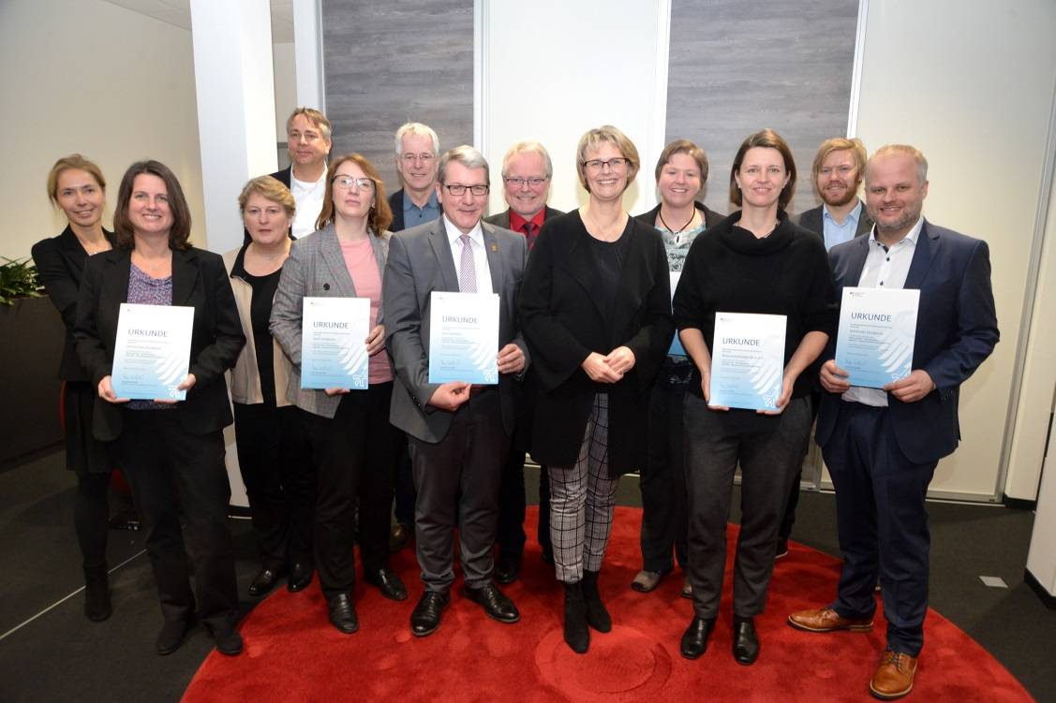

Bildunterschrift:
Bundesbildungsministerin Anja Karliczek (Mitte) gab heute mit der Aushändigung des Förderbescheids den Startschuss für das Forschungsvorhaben „Logist.Plus - Ressourcenschutz durch Logistik.“
Foto: Kreis Steinfurt

